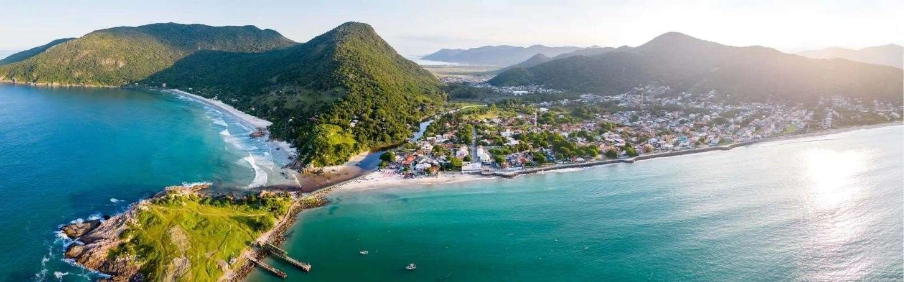

# FLORIANÓPOLIS

**4 DÍAS /3 NOCHES**

**PROGRAMA INCLUYE:**

* **TRASLADO AEROPUERTO FLN / HOTEL / AEROPUERTO FLN EN REGULAR**
* **03 NOCHES DE ALOJAMIENTO CON DESAYUNO**
* **CITY TOUR EN FLORIANÓPOLIS**

|  |  |  |  |  |  |  |  |  |  |
| --- | --- | --- | --- | --- | --- | --- | --- | --- | --- |
| **HOTEL** | **PERIODO** | **CATEGORÍA** | **SGL** | **NA** | **DBL** | **TARIFA S**  **NA** | **TPL** | **NA** | **POLITICA CHD - HOTEL** |
|  | 01/03 a 31/03 |  | 487 | 128 | **266** | 72 | 210 | 54 |  |
| **CANAVIERAS HOTE** |  | Standard |  |  |  |  |  |  | 01 menor free hasta 7 años |
|  | 01/04 a 30/06 |  | 247 | 96 | **382** | 56 | 178 | 43 |  |
| **INGLESES PRAIAHOTEL** | 01/03 a 09/04 | Lujo standard | 536 | 144 | **292** | 80 | 323 | 91 | 01 menor free hasta 6 años |
|  | 10/04 a 15/12 |  | 404 | 100 | **220** | 56 | 212 | 54 |  |

**OPCIONAL AL PAQUETE:**

* **TOUR BETO CARRERO SIN ENTRADA - desde hoteles de Florianópolis**

USD. 52 SGL / USD. 27 (2 a 9 paxs) por persona

**Entrada a Beto Carrero **tarifa referencial obtenido de la web del parque\*\***

USD. 55 por persona

**NO INCLUYE**

* Tiquetes aéreos
* Fee Bancario 2%
* Tarjeta de asistencia